База данных магазина кроссовок
1 Общая структура данных
Группа | Таблицы
Каталог | categories, brands, products, product_images, product_sizes
Пользователь | users, carts, cart_items, favorites
Заказы | orders, order_items, order_status_history

Описание сущностей
Сущность | Первичный ключ (PK) | Внешние ключи (FK) и связи | Атрибуты (поля из ERD) | Назначение
users | id | Ссылается на: carts, favorites, orders, order_status_history | email (varchar 255), password_hash (varchar 255), role (varchar 20), created_at (timestamp) | Учётные записи покупателей и администраторов. Хранит данные для авторизации и роль пользователя в системе.
categories | id | Ссылается на: products | name (varchar 100), slug (varchar 100), is_active (boolean) | Разделы каталога (например, беговые или повседневные кроссовки). slug используется для ЧПУ-ссылок, is_active — для скрытия раздела.
brands | id | Ссылается на: products | name (varchar 100) | Справочник производителей (брендов) товаров.
products | id | category_id (FK), brand_id (FK). Ссылается на: product_images, product_sizes, favorites, order_items | name (varchar 255), color (varchar 100), description (text), price (numeric 10,2), main_image_url (varchar 500), is_new (boolean), is_popular (boolean), status (varchar 10), created_at, updated_at | Карточка отдельной расцветки товара. Содержит основную информацию, цену, флаги новинки/популярности и статус (например, в наличии/скрыт).
product_images | id | product_id (FK) | image_url (varchar 500), sort_order (smallint) | Дополнительные фотографии товара. sort_order задает порядок отображения в галерее.
product_sizes | id | product_id (FK). Ссылается на: cart_items | size (numeric 4,1), stock_quantity (integer) | Размеры и остатки для конкретного товара. Позволяет вести учет складских запасов по каждому размеру.
carts | id | user_id (FK). Ссылается на: cart_items | created_at, updated_at (timestamp) | Сохранённая корзина авторизованного пользователя. Позволяет не потерять товары при выходе из аккаунта.
cart_items | id | cart_id (FK), product_size_id (FK) | quantity (integer) | Позиции корзины. Связывает корзину с конкретным размером товара и указывает количество.
favorites | id | user_id (FK), product_id (FK) | created_at (timestamp) | Список избранных товаров пользователя.
orders | id | user_id (FK). Ссылается на: order_items, order_status_history | public_number (varchar 30), customer_name (varchar 150), phone (varchar 30), email (varchar 255), city (varchar 100), address (varchar 500), customer_comment (text), delivery_method (varchar 20), payment_method (varchar 30), status (varchar 20), total_amount (numeric 12,2), created_at | Оформленный заказ. Содержит контактные данные, адрес доставки, способ оплаты и общую сумму. public_number — номер заказа для отображения пользователю.
order_items | id | order_id (FK), product_id (FK) | product_name (varchar 255), size (numeric 4,1), quantity (integer), unit_price (numeric 10,2) | Снимок (snapshot) купленного товара. Важно: здесь дублируются название, размер и цена на момент покупки, чтобы изменения в каталоге не искажали историю заказов.
order_status_history | id | order_id (FK), changed_by_user_id (FK) | previous_status (varchar 20), new_status (varchar 20), changed_at (timestamp) | Журнал аудита смены статусов заказа. Фиксирует, кто именно (пользователь или админ) и когда изменил статус.

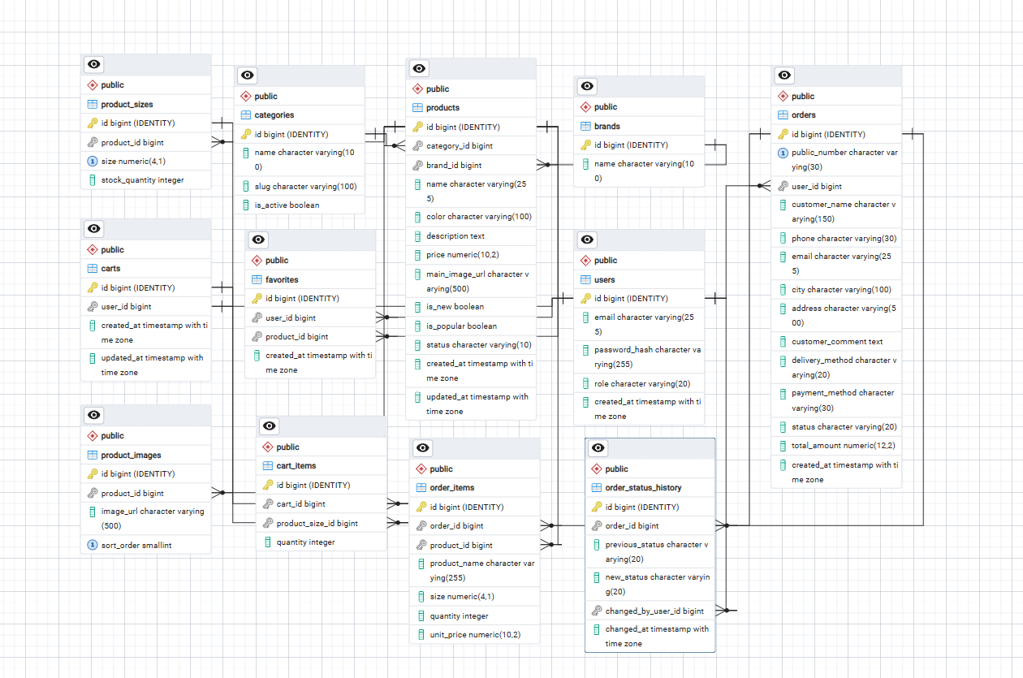
Рисунок 1 – ERD-диаграмма базы данных интернет магазина кроссовок

3 Детализация таблиц
users
Хранит email, хеш пароля, роль customer или admin и дату регистрации. Email уникален без учёта регистра. Открытый пароль в таблицу не записывается.
categories
Хранит название и slug категории. Поле is_active позволяет скрыть категорию из фильтра, не меняя существующие товары.
brands
Содержит одно уникальное название бренда. Удаление бренда, который используется товаром, запрещается внешним ключом.
products
Описывает одну товарную расцветку. В таблице хранится категория, бренд, название, цвет, цена, главное изображение, признаки новинки и популярности, статус публикации и даты.
product_images
Хранит путь к дополнительной фотографии, а не файл изображения. Поле sort_order ограничено значениями от 1 до 3.
product_sizes
Связывает товар с размером и остатком. Пара product_id и size уникальна, поэтому один размер нельзя добавить к товару дважды.
carts
Создаёт одну сохранённую корзину для одного пользователя. У гостя корзина может по прежнему храниться в сессии приложения.
cart_items
Связывает корзину с конкретной строкой product_sizes. Количество ограничено диапазоном от 1 до 10; цена здесь не сохраняется, так как перед заказом берётся текущая цена товара.
favorites
Связывает пользователя и товар. Уникальное ограничение не позволяет добавить один товар в избранное дважды.
orders
Хранит публичный номер, контактные данные, доставку, оплату, статус, итог и дату. user_id допускает NULL для гостевого заказа.
order_items
Хранит товар, название, размер, количество и unit_price на момент покупки. Это защищает историю заказа от будущих изменений в каталоге.
order_status_history
Хранит предыдущее и новое состояние заказа, пользователя, изменившего статус, и точное время. Для первого состояния previous_status может быть NULL.

4 Связи и правила удаления
Родитель | Потомок | Связь и правило
categories | products | 1 к N через products.category_id. Используемую категорию удалить нельзя.
brands | products | 1 к N через products.brand_id. Используемый бренд удалить нельзя.
products | product_images | 1 к N. При физическом удалении товара фотографии удаляются каскадно.
products | product_sizes | 1 к N. Остаток хранится для каждого размера.
users | carts | 1 к 0..1. Удаление пользователя удаляет его сохранённую корзину.
carts | cart_items | 1 к N. Удаление корзины удаляет её позиции.
product_sizes | cart_items | 1 к N. Размер с позицией корзины удалить нельзя.
users | favorites | 1 к N. Удаление пользователя удаляет его избранное.
products | favorites | 1 к N. Используемый товар не удаляется.
users | orders | 1 к N. Для гостевого заказа связь отсутствует; удаление пользователя оставляет заказ.
orders | order_items | 1 к N. Позиции удаляются только при удалении самого заказа.
orders | order_status_history | 1 к N. История удаляется только вместе с заказом.
users | order_status_history | 1 к N. При удалении пользователя автор смены статуса становится NULL.

5 Ограничения базы и проверки сервера
• PostgreSQL проверяет уникальность email, slug, бренда, категории, размера товара, позиции корзины и избранного товара.
• PostgreSQL не допускает отрицательный остаток, цену не больше нуля, некорректный статус и количество вне диапазона от 1 до 10.
• Сервер хеширует пароль, проверяет права администратора, формат изображений и право пользователя смотреть только свои заказы.
• Сервер перед созданием заказа повторно читает цену, статус и остаток из базы, затем в одной транзакции уменьшает остаток и создаёт order_items и order_status_history.
• Поле products.updated_at и carts.updated_at приложение обновляет при каждом изменении соответствующей записи. Триггеры намеренно не используются, чтобы схема оставалась понятной новичкам.

